**TRƯỜNG ĐẠI HỌC SÀI GÒN**

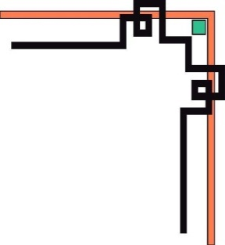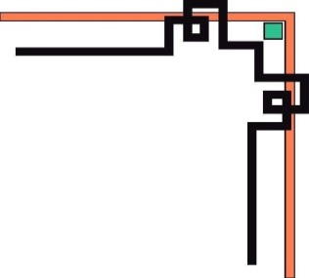

**KHOA CÔNG NGHỆ THÔNG TIN**



**BÀI TẬP LỚN: CÔNG NGHÊ PHẦN MỀM**

**TÊN ĐỀ TÀI**

**“Xây dựng hệ thống quản lý cửa hàng coffee”**

**Họ tên thành viên trong nhóm**

**Nguyễn Văn Chinh**

**Nguyễn Hoàng Anh Hùng**

**Trần Lê Trọng Nghĩa**

**Phạm Nhật Khánh**

**Đặng Hoài Nam Quốc Bảo**

**GIÁO VIÊN HƯỚNG DẪN: TS. HUỲNH THẮNG ĐƯỢC**

**TP. HCM tháng 12/2020**

# **Mục Lục**

**Mục Lục** 2

**Lời mở đầu** 4

**Chương 1: Phân tích yêu cầu** 5

**1.1** **Mục tiêu, mục đích chọn đề tài** 5

**1.2** **Yêu cầu chức năng** 5

1.3 Yêu cầu phi chức năng 6

1.4 Cấu hình cài đặt: 7

**Chương 2: Thiết kế hệ thống** 7

2.1 Use case diagram 7

2.1.1 Actor 8

2.1.2 Đặc tả 8

2.2 Class diagrams 19

2.2.1 Danh sách các lớp: 19

2.2.2 Danh sách các Quan hệ 20

2.2.3 Danh sách các thuộc tính của BangLuong 21

2.2.4 Danh sách các thuộc tính của PhanCa 21

2.2.5 Danh sách các thuộc tính của NhanVien 22

2.2.6 Danh sách các thuộc tính của TaiKhoan 22

2.2.7 Danh sách các thuộc tính của HoaDon 22

2.2.8 Danh sách các thuộc tính của ChiTietHoaDon 23

2.2.9 Danh sách các thuộc tính của Menu 23

2.2.10 Danh sách các thuộc tính của ChiTietNhap 23

2.3 Sequence diagrams 24

2.3.1 Đăng nhập 24

2.3.2 Quản lý nhân viên 24

2.3.3 Thêm món 27

2.3.4 Quản lý ca làm 28

2.3.5 Hủy món 29

2.3.6 Thống kê hóa đơn 30

2.3.7 Tính lương 31

2.3.8 Quản lý phiếu nhập 31

2.4 Sơ đồ quan hệ 33

2.4.1 Lược đồ cơ sở dữ liệu quan hệ: 33

2.4.2 Mô tả chi tiết các lược đồ quan hệ: 34

2.4.3 Danh sách các bảng: 35

**Chương 3: Thiết kế giao diện** 40

3.1 Cấu trúc hệ thống chương trình: 40

3.2 Các giao diện: 41

3.2.1 Giao diện đăng nhập: 41

3.2.2 Giao diện quản lý admin: 41

3.2.3 Giao diện quản lý nhân viên: 42

3.2.4 Giao diện quản lý menu: 42

3.2.5 Giao diện quản lý nhân viên phiếu nhập: 43

3.2.6 Giao diện quản lý bảng lương: 43

3.2.7 Giao diện quản lý hóa đơn: 44

3.2.8 Giao diện quản lý phân ca: 44

3.2.8 Giao diện thông tin Admin: 45

3.2.9 Giao diện thông tin User : 45

3.2.10 Giao diện đổi mật khẩu User : 45

3.2.11 Giao diện thay đổi thông tin User : 46

**Chương 4: Kết Luận** 47

4.1. Kết quả đạt được của đề tài 47

4.2. Hạn chế của đề tài 47

4.3. Hướng phát triển của đề tài 47

**Lời cảm ơn** 48

**Tài liệu tham khảo** 49

# **Lời mở đầu**

Sự bùng nổ khoa học công nghệ nói chung và công nghệ thông tin nói riêng đang tác động mạnh mẽ vào sự phát triển mọi mặt trong đời sống xã hội.Từ những thập kỷ 70, 80 của thế kỷ XX, cách mạng khoa học công nghệ, sự bùng nổ thông tin và xu thế toàn cầu hóa kinh tế đã chi phối sự phát triển của xã hội loài người. Quá trình phát triển bền vững của các quốc gia ngày càng dựa vào nguồn tài nguyên mới là tri thức khoa học và công nghệ, đi đầu là công nghệ cao, công nghệ tiên tiến.

Công nghệ thông tin phát triển đã mở ra nhiều lĩnh vực mới trong việc ứng dụng xử lý dữ liệu nói chung và công việc quản lý nói riêng, giúp thuận tiện, tiết kiệm thời gian trong quá trình làm việc. Nắm bắt được xu hướng đó, trong khuôn khổ nội dung của chương trình học học phần “Phân tích thiết kế hướng đối tượng”, nhóm chúng em đã quyết định tìm hiểu và thiết kế một phần mềm đơn giản và gần gũi với thực tế: “Hệ thống quản lí cửa hàng coffee”.

Trong quá trình xây dựng chương trình không tránh khỏi sai sót kính mong các thầy cô và các bạn đóng góp ý kiến xây dựng để chương trình có thể hoàn thiện hơn.

***Chúng em xin chân thành cảm ơn!***

# **Chương 1: Phân tích yêu cầu**

* 1. Mục tiêu, mục đích chọn đề tài
  2. Yêu cầu chức năng

Hệ thống quản lý chi tiêu cá nhân được xây dựng những chức năng như sau:

*+Quản lý hệ thống*

Cho phép người dùng đăng nhập và đăng xuất trên hệ thống. *+Quản lý nhân viên*

Quản lý có thể thực hiện các chức năng điều chỉnh nhân viên như thêm, sửa, xoá nhân viên

*+Quản lý phiếu nhập*

Người dùng có thể thực hiện các chức năng điều chỉnh như thêm, sửa, xoá phiếu nhập.

*+Quản lý doanh mục: Hiển thị danh mục quản lý*

*Hóa đơn*

*Tài khoản*

*Phân ca*

*Bảng lương*

*+Thống kê: Hiện thị doanh mục thống kê*

*Thống kê doanh thu*

Quản lý có thể thực hiện chức năng thống kê doanh thu để hiện ra bảng thống kê doanh thu

*Thống kê hoá đơn*

Quản lý có thể thực hiện chức năng thống kê hoá đơn để hiện ra bảng thống kê hoá đơn

## **1.3 Yêu cầu phi chức năng**

*Hoạt động*• Hệ thống được triển khai trên hệ điều hành Windows trên laptop, PC.  
• Người dùng truy cập phần mềm được cài đặt trên hệ điều hành Windows để sử dụng dịch vụ.  
*Hiệu năng*• Hệ thống phải hoạt động tin cậy.  
• Tốc độ nhập, xuất dữ liệu nhanh chóng, kết quả trả về không quá 5s sau khi thao tác.  
• Có khả năng lưu trữ dữ liệu lớn.  
*Bảo mật*• Chỉ có người dùng sở hữu tên tài khoản và mật khẩu mới có thể đăng nhập và sử dụng các chức năng của phần mềm.  
*Văn hóa và chính trị*• Ngôn ngữ sử dụng là tiếng Việt  
• Không được vi phạm bản quyền của các hệ thống tương tự khác

## 1.4 Cấu hình cài đặt:

+ Phần cứng: Intel® 2.5Ghz., RAM 4GB., HDD/SSD 4GB trống.

+ OS: Win 10 Pro

+ Công nghệ sử dụng: Visual studio 2019, SQL Sever 2014

# **Chương 2: Thiết kế hệ thống**

## 2.1 Use case diagram

Dưới đây là sơ đồ use case của hệ thống quản lý quán coffee

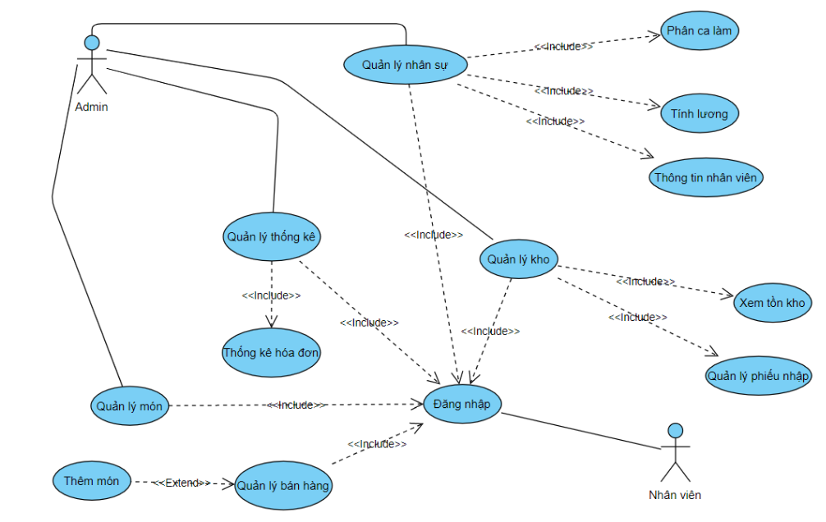

Hình 2.1.1. Sơ đồ usecase diagrams của quản lý quán coffee

### 2.1.1 Actor

Quản lý, nhân viên.

### 2.1.2 Đặc tả

Dưới đây là đặc tả use case của hệ thống quản lý quán coffee

|  |
| --- |
| **1.Use case Thêm Món** |
| Tóm tắt: Use-case bắt đầu khi người dùng chọn món ăn vào hóa đơn hoặc là đang thanh toán.Thực hiện gọi món vào hóa đơn |
| Các dòng sự kiện chính  1.Màn hình hiển thị các món ăn  2.Chọn các món ăn bằng cách nhấp vào tên món ăn trong menu  3.Chọn số lượng cho các món ăn  4.Chọn thanh toán món ăn  5.Chọn thanh toán và in hóa đơn  6.Thông báo hiện ra đã thanh toán thành công  7.Chọn xác nhận để trở lại màn hình chọn món |
| Các dòng sự kiện thay thế:  1.Nếu món đã hết thì thông báo “Món ăn này hiện tai không có”  2.Có trục trặc thì hiển thị thông báo “có lỗi khi thanh toán” |
| Tiền điều kiện:  +Món phải còn trong máy  +Nguyên liệu phải đủ  +Đủ giấy in |
| Hậu điều kiện:  +Hệ thống phải đang ở trạng thái cho đặt món. |

|  |
| --- |
| **2.Use case Quản Lý Bán Hàng** |
| Tóm tắt: Use case bắt đầu khi người dùng đăng nhập vào hệ thống.Hiển thị cửa sổ quản lý bán hàng. |
| Các dòng sự kiện chính  1.Chọn tab quản lý order  2.Màn hình hiện ra cửa sổ quản lý order |
| Các dòng sự kiện thay thế:  -Không có |
| Tiền điều kiện:  +Người dùng phải đăng nhập vào hệ thống |
| Hậu điều kiện:  +không có |

|  |
| --- |
| **3.Use case Thống Kê Hóa Đơn** |
| Tóm tắt: Thống kê hóa đơn |
| Các dòng sự kiện chính  1.Chọn tab quản lý thống kê  2.Hiển thị doanh thu, số lượng |
| Các dòng sự kiện thay thế:  -hiển thị thông báo Không có doanh thu trong tháng |
| Tiền điều kiện:  +không có |
| Hậu điều kiện:  +không có |

|  |
| --- |
| **4.Use case Quản lý thống kê** |
| Tóm tắt: hiển thị tab Quản lý thống kê |
| Các dòng sự kiện chính  1.Chọn tab quản lý doanh thu  2.Hiển thị quản lý doanh thu |
| Các dòng sự kiện thay thế:  - không có |
| Tiền điều kiện:  +Đăng nhập bằng tài khoản quản lý |
| Hậu điều kiện:  +không có |

|  |
| --- |
| **5.Use case Quản lý nhân sự** |
| Tóm tắt: Hiển thị tab quản lý nhân viên |
| Các dòng sự kiện chính  1.Chọn tab quản lý nhân sự  2.Hiển thị quản lý nhân sự |
| Các dòng sự kiện thay thế:  - không có |
| Tiền điều kiện:  + Đăng nhập bằng tài khoản quản lý |
| Hậu điều kiện:  +không có |

|  |
| --- |
| **6.Use case Quản lý Kho** |
| Tóm tắt: Hiển thị danh sách quản lý kho |
| Các dòng sự kiện chính  1.Chọn tab quản lý kho  2.Hiển thị quản lý kho |
| Các dòng sự kiện thay thế:  +Thông báo “bạn không có quyền sử dụng chức năng này” |
| Tiền điều kiện:  + Đăng nhập bằng tài khoản quản lý |
| Hậu điều kiện:  +không có |

|  |
| --- |
| **7.Use case Phân ca làm** |
| Tóm tắt: Phân chia ca làm cho nhân viên |
| Các dòng sự kiện chính  1.Chọn tab quản lý nhân viên  2.Hiển thị các chức năng quản lý nhân viên  3.Chọn chức năng phân ca làm  4.hiển thị cửa sổ phân ca làm  4.1  a.Người dùng chọn xóa ca làm  b.Người dùng xác nhận xóa ca làm  c.Thông báo xóa ca thành công  4.2  a.Người dùng chọn thêm ca làm  b.Cửa sổ thêm ca làm hiện ra  c.Người dùng nhập thông tin ca vào  d.Người dùng xác nhận thêm ca  e.Hệ thống thông báo thêm ca thành công  5.Hệ thống lưu vào hệ thống CSDL |
| Các dòng sự kiện thay thế:  - không có |
| Tiền điều kiện:  + Đăng nhập bằng tài khoản quản lý |
| Hậu điều kiện:  +không có |

|  |
| --- |
| **8.Use case Xem tồn kho** |
| Tóm tắt: Use case bắt đầu khi người dùng đăng nhập là admin hoặc là nhân viên được cấp quyền bởi admin. Xem thông tin tồn kho của món trong menu |
| Các dòng sự kiện chính  1.Trên màn hình hiển thị chọn chức năng quản lý  2.Người dùng chọn tab quản lý kho  3.Cửa sổ quản lý kho hiện ra  4.Người dùng chọn chức năng Xem danh sách tồn kho  5.Danh sách tồn kho hiện ra |
| Các dòng sự kiện thay thế:  - Không có |
| Tiền điều kiện:  + Đăng nhập bằng tài khoản quản lý |
| Hậu điều kiện:  +không có |

|  |
| --- |
| **9.Use case Thông tin nhân viên** |
| Tóm tắt: Hiển thị danh sách thông tin nhân viên |
| Các dòng sự kiện chính  1.trên màn hình hiển thị chọn chức năng quản lý  2.Chọn tab quản lý nhân sự  3.cửa sổ quản lý nhân sự hiện ra  4.Chọn chức năng xem thông tin nhân viên  5.Cửa sổ danh sách thông tin nhân viên hiện ra |
| Các dòng sự kiện thay thế:  - không có |
| Tiền điều kiện:  + Đăng nhập bằng tài khoản quản lý |
| Hậu điều kiện:  +không có |

|  |
| --- |
| **10.Use case Tính lương** |
| Tóm tắt: Use case bắt đầu khi người dùng đăng nhập là admin hoặc là nhân viên được cấp quyền bởi admin. Thực hiện chấm công và tính lương ra cho nhân viên theo tháng. |
| Các dòng sự kiện chính  1.trên màn hình hiển thị chọn chức năng quản lý  2.Người dùng chọn tab quản lý nhân sự  3.Cửa sổ quản lý nhân sự hiện ra  4.Người dùng chọn chức năng Tính lương  5.Cửa sổ Tính lương hiện ra  6.Người dùng đánh dấu vào ngày theo tên nhân viên để chấm công |
| Các dòng sự kiện thay thế:  + Thông báo “bạn không có quyền này” |
| Tiền điều kiện:  + Đăng nhập bằng tài khoản quản lý |
| Hậu điều kiện:  +không có |

|  |
| --- |
| **11.Use case Hủy Món** |
| Tóm tắt: Use case bắt đầu khi Nhân viên hủy món |
| Các dòng sự kiện chính:  1.Hệ thống hiển thị danh sách món khách hàng order  2.Nhân viên chọn món cần hủy  3.Hệ thống thông báo xác nhân hủy món thành công  4.Lưu thông tin thay đổi |
| Các dòng sự kiện thay thế:  Không có |
| Tiền điều kiện:  Nhân viên đăng nhập vào hệ thống |
| Hậu điều kiện:  Thông tin phải được cập nhật xuống CSDL |

|  |
| --- |
| **12.Use case Quản Lý Phiếu Nhập** |
| Tóm tắt: Use case bắt đầu khi nhân viên thêm sửa xóa phiếu nhập |
| Các dòng sự kiện chính:  1.Nhân viên chọn chức năng trong hệ thống  2.Hệ thống hiển thị danh sách phiếu nhập  3. Người dùng chọn phiếu nhập cần chỉnh sửa  4.1  a.Người dùng chọn xóa phiếu  b.Người dùng xác nhận xóa phiếu  c.Thông báo xóa phiếu thành công  4.2  a.Người dùng chọn thêm phiếu nhập  b.Cửa sổ thêm phiếu hiện ra  c.Người dùng nhập thông tin phiếu vào  d.Người dùng xác nhận thêm phiếu  e.Hệ thống thông báo thêm phiếu thành công  4.3  a.Người dùng chọn chỉnh sửa phiếu  b.Cửa sổ chỉnh sửa phiếu hiện ra  c.Người dùng sửa thông tin phiếu  d.Người dùng xác nhận chỉnh sửa  e.Hệ thống thông báo chỉnh sửa thành công  5.Hiển thị danh sách phiếu nhập sau khi cập nhật |
| Các dòng sự kiện thay thế:  Không có |
| Tiền điều kiện:  Nhân viên đăng nhập vào hệ thống |
| Hậu điều kiện:  Thông tin phải được cập nhật xuống CSDL |

|  |
| --- |
| **13.Use case Quản Lý Món** |
| Tóm tắt: Use case bắt đầu khi nhân viên thêm sửa xóa món |
| Các dòng sự kiện chính:  1.Nhân viên chọn chức năng trong hệ thống  2.Hệ thống hiển thị danh sách các món  3. Người dùng chọn món cần chỉnh sửa  4.1  a.Người dùng chọn xóa món  b.Người dùng xác nhận xóa món  c.Thông báo xóa món thành công  4.2  a.Người dùng chọn thêm món  b.Cửa sổ thêm món hiện ra  c.Người dùng nhập thông tin món vào  d.Người dùng xác nhận thêm món  e.Hệ thống thông báo thêm món thành công  4.3  a.Người dùng chọn chỉnh sửa món  b.Cửa sổ chỉnh sửa món hiện ra  c.Người dùng sửa thông tin món  d.Người dùng xác nhận chỉnh sửa  e.Hệ thống thông báo chỉnh sửa thành công  5.Hiển thị danh sách các món sau khi cập nhật |
| Các dòng sự kiện thay thế:  Không có |
| Tiền điều kiện:  Nhân viên đăng nhập vào hệ thống |
| Hậu điều kiện:  Thông tin phải được cập nhật xuống CSDL |

|  |
| --- |
| **14.Use case Đăng nhập** |
| Tóm tắt: Use case bắt đầu khi nhân viên/admin nhập tài khoản và đăng nhập vào hệ thống. |
| Các dòng sự kiện chính:  1. Người dùng nhập tên đăng nhập và mật khẩu vài ô đăng nhập.  2. Người dùng xác nhận đăng nhập.  3. Thông báo hiện thị đăng nhập thành công/ thật bại. |
| Các dòng sự kiện thay thế:  + Yêu cầu đăng nhập lại. |
| Tiền điều kiện:  + Người dùng đã có tài khoản. |
| Hậu điều kiện:  + Hệ thống chuyển sang trang truy cập trước đó. |

## 2.2 Class diagrams

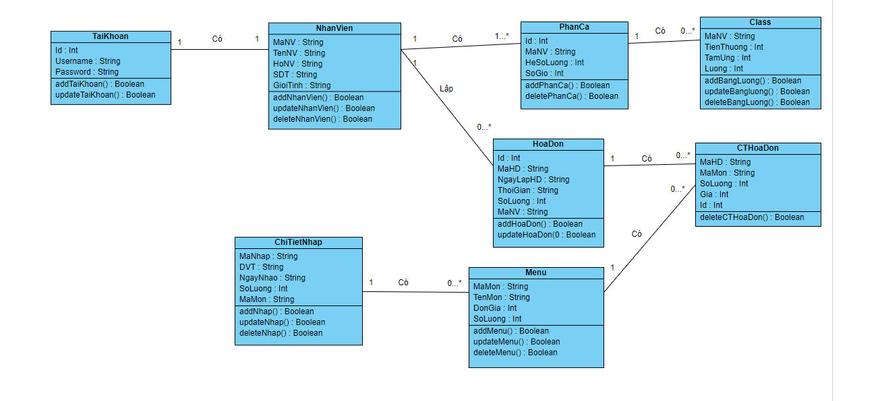

*Hình 2.2:Class diagrams*

### 2.2.1 Danh sách các lớp:

|  |  |  |
| --- | --- | --- |
| **STT** | **Tên lớp** | **Ý nghĩa** |
| 1 | BangLuong | Bảng chứa thông tin lương tiền thưởng của nhân viên |
| 2 | PhanCa | Bảng chứa thông tin ca làm, số giờ làm của nhân viên |
| 3 | NhanVien | Bảng chứa thông tin nhân viên |
| 4 | TaiKhoan | Bảng chứa thông tin tài khoản mật khẩu của nhân viên |
| 5 | HoaDon | Bảng chứa thông tin hóa đơn mua hàng |
| 6 | CTHD | Bảng chứa thông tin chi tiết hóa đơn |
| 7 | Menu | Bảng chứa thông tin món và giá món |
| 8 | ChiTietNhap | Bảng chứa thông tin chi tiết nhập hàng |

### 2.2.2 Danh sách các Quan hệ

|  |  |  |  |
| --- | --- | --- | --- |
| **STT** | **Tên quan hệ** | **Loại** | **Ý nghĩa** |
| 1 | BangLuong - PhanCa | Association | Mỗi nhân viên tương ứng với số giờ làm nhất định sẽ có bảng lương nhất định hoặc không có lương nếu không làm |
| 2 | PhanCa - NhanVien | Association | Mỗi nhân viên sẽ tương ứng với 1 phân ca |
| 3 | NhanVien - TaiKhoan | Association | Mỗi nhân viên chỉ có 1 tài khoản |
| 4 | HoaDon - NhanVien | Association | Nhân viên có thể không hoặc lập nhiều hóa đơn |
| 5 | HoaDon - CTHD | Association | 1 hóa đơn sẽ có không hoặc nhiều chi tiết hóa đơn |
| 6 | CTHD - Menu | Association | Mỗi 1 món trong menu sẽ nắm trong nhiều chi tiết hóa đơn hoặc không |
| 7 | Menu - ChiTietNhap | Association | Mỗi chi tiết nhập hàng sẽ có nhiều hoặc không có món nào tương ứng menu |

### 2.2.3 Danh sách các thuộc tính của BangLuong

|  |  |  |  |
| --- | --- | --- | --- |
| **STT** | **Tên thuộc tính** | **Loại** | **Ý nghĩa** |
| 1 | MaNV | String | Mã nhân viên tương ứng với bảng lương |
| 2 | TienThuong | int |  |
| 3 | TamUng | int |  |
| 4 | Luong | int |  |

### 2.2.4 Danh sách các thuộc tính của PhanCa

|  |  |  |  |
| --- | --- | --- | --- |
| **STT** | **Tên thuộc tính** | **Loại** | **Ghi chú** |
| 1 | Id | int |  |
| 2 | MaNV | String |  |
| 3 | HeSoLuong | int |  |
| 4 | SoGio | int |  |

### 2.2.5 Danh sách các thuộc tính của NhanVien

|  |  |  |  |
| --- | --- | --- | --- |
| **STT** | **Tên thuộc tính** | **Loại** | **Ghi chú** |
| 1 | MaNV | String |  |
| 2 | TenNV | String |  |
| 3 | HoNV | String |  |
| 4 | SDT | String |  |
| 5 | GioiTinh | String |  |

### 2.2.6 Danh sách các thuộc tính của TaiKhoan

|  |  |  |  |
| --- | --- | --- | --- |
| **STT** | **Tên thuộc tính** | **Loại** | **Ghi chú** |
| 1 | Id | int |  |
| 2 | Username | String |  |
| 3 | Password | String |  |

### 2.2.7 Danh sách các thuộc tính của HoaDon

|  |  |  |  |
| --- | --- | --- | --- |
| **STT** | **Tên thuộc tính** | **Loại** | **Ghi chú** |
| 1 | MaHD | String |  |
| 2 | NgayLapHD | String |  |
| 3 | ThoiGian | String |  |
| 4 | SoLuong | Int |  |
| 5 | MaNV | String |  |

### 2.2.8 Danh sách các thuộc tính của ChiTietHoaDon

|  |  |  |  |
| --- | --- | --- | --- |
| **STT** | **Tên thuộc tính** | **Loại** | **Ghi chú** |
| 1 | Id | int |  |
| 2 | MaHD | String |  |
| 3 | MaMon | String |  |
| 4 | SoLuong | int |  |
| 5 | Gia | int |  |

### 2.2.9 Danh sách các thuộc tính của Menu

|  |  |  |  |
| --- | --- | --- | --- |
| **STT** | **Tên thuộc tính** | **Loại** | **Ghi chú** |
| 1 | MaMon | String |  |
| 2 | TenMon | String |  |
| 3 | DonGia | int |  |
| 4 | SoLuong | int |  |

### 2.2.10 Danh sách các thuộc tính của ChiTietNhap

|  |  |  |  |
| --- | --- | --- | --- |
| **STT** | **Tên thuộc tính** | **Loại** | **Ghi chú** |
| 1 | MaNhap | String |  |
| 2 | DVT | int |  |
| 3 | NgayNhap | String |  |
| 4 | SoLuong | Int |  |
| 5 | MaMon | String |  |

## 2.3 Sequence diagrams

### 2.3.1 Đăng nhập

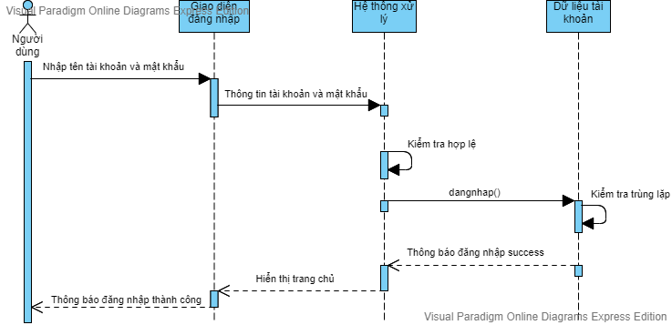

*Hình 2.3.1:Sequence diagrams đăng nhập*

### 2.3.2 Quản lý nhân viên

Chức năng thêm thông tin nhân viên được thực hiện như sau:

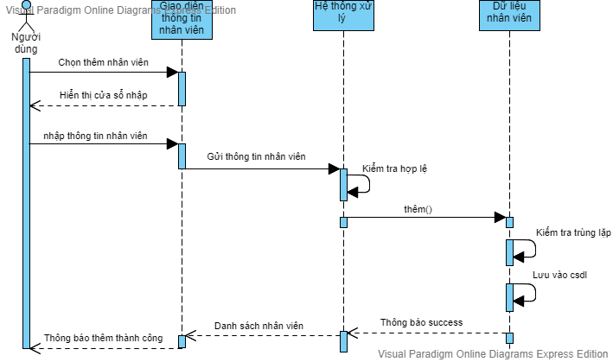

*Hình 2.3.2a:Sequence diagrams thêm thông tin nhân viên*

Chức năng xóa thông tin nhân viên được thực hiện như sau:

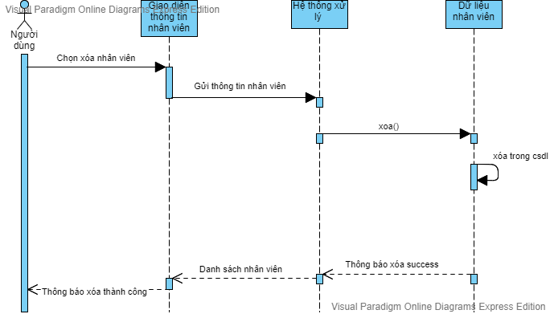

*Hình 2.3.2b:Sequence diagrams xóa thông tin nhân viên*

Chức năng sửa thông tin nhân viên được thực hiện như sau:

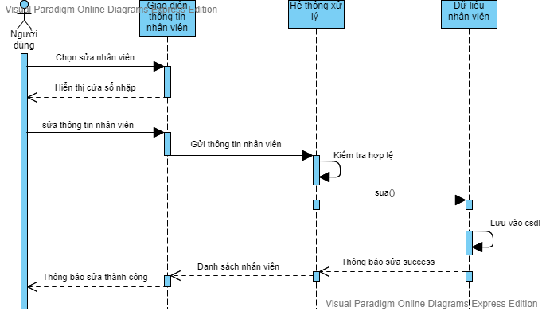

*Hình 2.3.2c:Sequence diagrams sửa thông tin nhân viên*

### 2.3.3 Thêm món

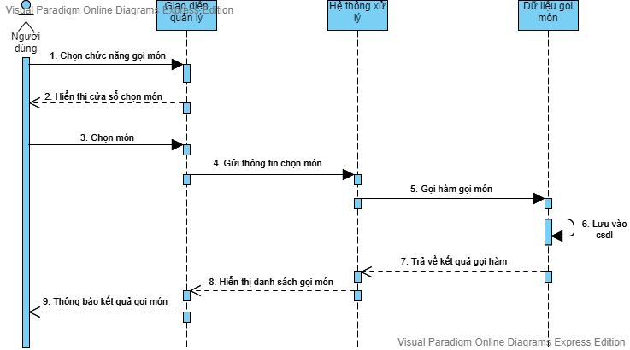

*Hình 2.3.3:Sequence diagrams gọi món*

### 2.3.4 Quản lý ca làm

Chức năng thêm ca làm được thực hiện như sau:

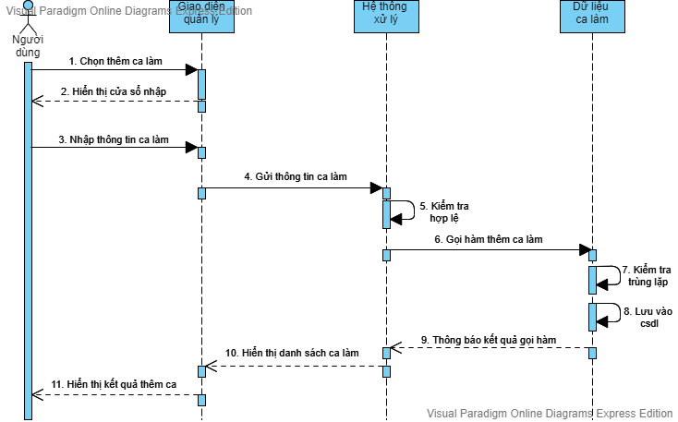

*Hình 2.3.4b:Sequence diagrams thêm ca làm*

Chức năng xóa ca làm được thực hiện như sau:

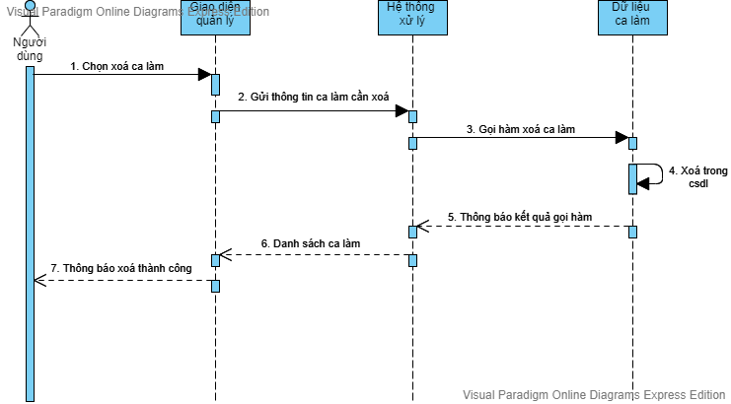

*Hình 2.3.4b:Sequence diagrams xóa ca làm*

Chức năng sửa ca làm được thực hiện như sau:

### 2.3.5 Hủy món

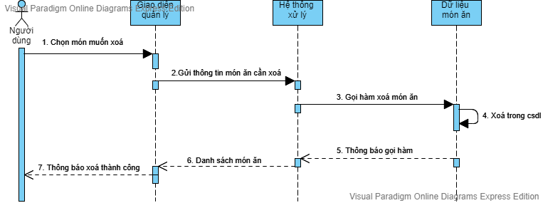

*Hình 2.3.5:Sequence diagrams hủy món*

### 2.3.6 Thống kê hóa đơn

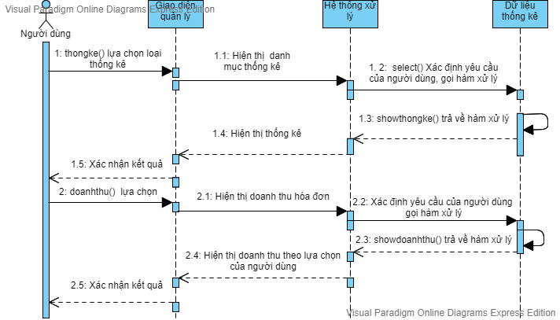

*Hình 2.3.6:Sequence diagrams thống kê hóa đơn*

### 2.3.7 Tính lương

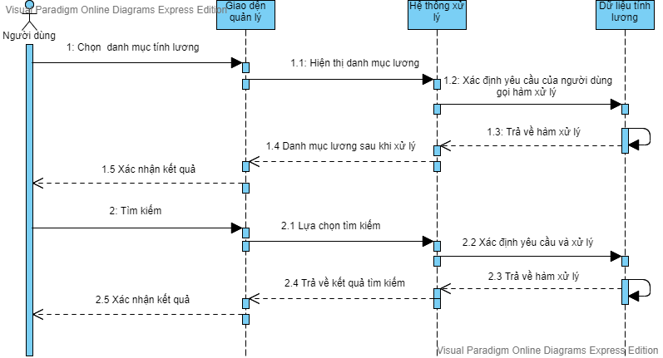

*Hình 2.3.7:Sequence diagrams tính lương*

### 2.3.8 Quản lý phiếu nhập

Chức năng thêm phiếu nhập được thực hiện như sau:

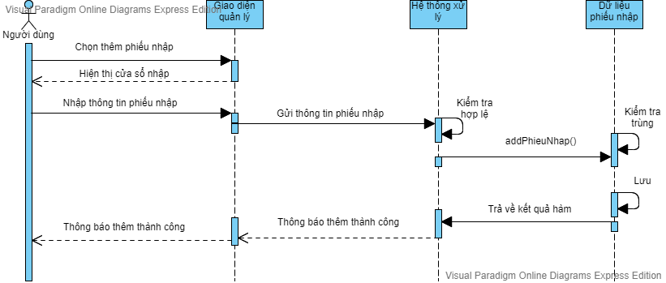

*Hình 2.3.8a:Sequence diagrams thêm phiếu nhập*

Chức năng xóa phiếu nhập được thực hiện như sau:

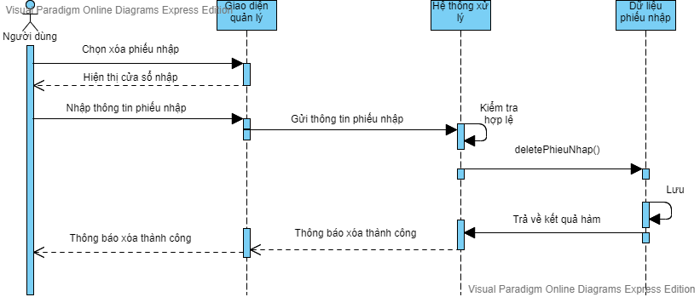

*Hình 2.3.8b:Sequence diagrams xóa phiếu nhập*

Chức năng sửa phiếu nhập được thực hiện như sau:

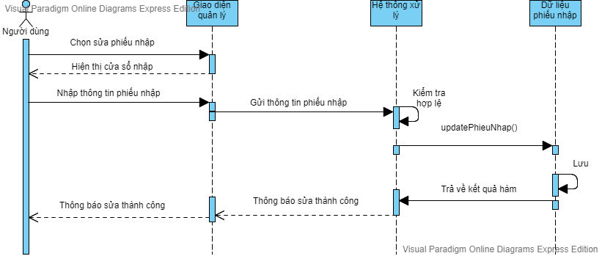

*Hình 2.3.8c:Sequence diagrams sửa phiếu nhập*

## 2.4 Sơ đồ quan hệ



### 2.4.1 Lược đồ cơ sở dữ liệu quan hệ:

**bangluong**(MaNV,TienThuong,TamUng,Luong)

**phanca**(Id,MaNV,HeSoLuong,SoGio)

**taikhoan**(Id,Username,Password)

**nhanvien**(MaNV,TenNV,HoNV,SDT,GioiTinh)

**chitietnhap** (MaNhap,DVT,NgayNhap,TongTien,SoLuong,MaMon)

**menu**(MaMon,TenMon,DonGia,SoLuongTon)

**cthd** (Id,MaHD,MaMon,SoLuong,Gia,TenMon)

**hoadon**(MaHD,NgayLapHD,ThoiGian,SoLuong,MaNV)

### 2.4.2 Mô tả chi tiết các lược đồ quan hệ:

- Quan hệ Bảng Lương:

bangluong(MaNV,TienThuong,TamUng,Luong)

- Quan hệ Phân Ca:

phanca(Id,MaNV,HeSoLuong,SoGio)

- Quan hệ Tài Khoản:

taikhoan(Id,Username,Password)

- Quan hệ Nhân Viên:

nhanvien(MaNV,TenNV,HoNV,SDT,GioiTinh)

- Quan hệ Chi Tiết Nhập:

chitietnhap(MaNhap,DVT,NgayNhap,TongTien,SoLuong,MaMon)

- Quan hệ Menu:

menu(MaMon,TenMon,DonGia,SoLuongTon)

- Quan hệ Chi Tiết Hóa Đơn:

cthd(Id,MaHD,MaMon,SoLuong,Gia,TenMon)

- Quan hệ Hóa Đơn:

hoadon(MaHD,NgayLapHD,ThoiGian,SoLuong,MaNV)

### 2.4.3 Danh sách các bảng:

|  |  |  |  |
| --- | --- | --- | --- |
| **STT** | **Bảng** | **Ý nghĩa** | **Ghi chú** |
| 1 | BangLuong | Bảng chứa thông tin lương tiền thưởng của nhân viên |  |
| 2 | PhanCa | Bảng chứa thông tin ca làm, số giờ làm của nhân viên |  |
| 3 | NhanVien | Bảng chứa thông tin nhân viên |  |
| 4 | TaiKhoan | Bảng chứa thông tin tài khoản mật khẩu của nhân viên |  |
| 5 | HoaDon | Bảng chứa thông tin hóa đơn mua hàng |  |
| 6 | CTHD | Bảng chứa thông tin chi tiết hóa đơn |  |
| 7 | Menu | Bảng chứa thông tin món và giá món |  |
| 8 | ChiTietNhap | Bảng chứa thông tin hàng bán nhập về |  |

BẢNG BangLuong

|  |  |  |  |  |  |
| --- | --- | --- | --- | --- | --- |
| **STT** | **Thuộc tính** | **Kiểu** | **Ràng Buộc** | **Gía trị Khởi động** | **Ghi chú** |
| 1 | MaNV | varchar(20) | Khóa chính | NOT NULL |  |
| 2 | TienThuong | int |  | NULL |  |
| 3 | TamUng | int |  | NULL |  |
| 4 | Luong | int |  | NULL |  |

BẢNG PhanCa

|  |  |  |  |  |  |
| --- | --- | --- | --- | --- | --- |
| **STT** | **Thuộc tính** | **Kiểu** | **Ràng Buộc** | **Gía trị Khởi động** | **Ghi chú** |
| 1 | Id | int | Khóa chính | NOT NULL |  |
| 2 | MaNV | varchar(20) | Khóa Ngoại | NOT NULL |  |
| 3 | HeSoLuong | int |  | NULL |  |
| 4 | SoGio | int |  | NULL |  |

BẢNG ChiTietNhap

|  |  |  |  |  |  |
| --- | --- | --- | --- | --- | --- |
| **STT** | **Thuộc tính** | **Kiểu** | **Ràng Buộc** | **Gía trị Khởi động** | **Ghi chú** |
| 1 | MaNhap | varchar(20) | Khóa chính | NOT NULL |  |
| 2 | DVT | varchar(20) |  | NULL |  |
| 3 | NgayNhap | varchar(20) |  | NULL |  |
| 4 | TongTien | int |  | NULL |  |
| 5 | SoLuong | int |  | NULL |  |
| 6 | MaMon | varchar(20) | Khoa ngoại | NULL |  |

BẢNG CTHD

|  |  |  |  |  |  |
| --- | --- | --- | --- | --- | --- |
| **STT** | **Thuộc tính** | **Kiểu** | **Ràng Buộc** | **Gía trị Khởi động** | **Ghi chú** |
| 1 | Id | int | Khóa chính | NULL |  |
| 2 | MaHoaDon | varchar(20) | Khóa ngoại | NULL |  |
| 3 | MaMon | varchar(20) | Khóa ngoại | NULL |  |
| 4 | SoLuong | varchar(20) |  | NULL |  |
| 5 | Gia | int |  | NULL |  |
| 6 | TenMon | nvarchar(20) |  | NULL |  |

BẢNG HoaDon

|  |  |  |  |  |  |
| --- | --- | --- | --- | --- | --- |
| **STT** | **Thuộc tính** | **Kiểu** | **Ràng Buộc** | **Gía trị Khởi động** | **Ghi chú** |
| 1 | MaHoaDon | varchar(20) | Khóa chính | NOT NULL |  |
| 2 | NgayLapHD | varchar(20) |  | NULL |  |
| 3 | ThoiGian | varchar(20) |  | NULL |  |
| 4 | SoLuong | int |  | NULL |  |
| 5 | MaNV | varchar(20) | Khóa ngoại | NULL |  |

BẢNG Menu

|  |  |  |  |  |  |
| --- | --- | --- | --- | --- | --- |
| **STT** | **Thuộc tính** | **Kiểu** | **Ràng Buộc** | **Gía trị Khởi động** | **Ghi chú** |
| 1 | MaMon | varchar(20) | Khóa chính | NOT NULL |  |
| 2 | TenMon | varchar(20) |  | NULL |  |
| 3 | DonGia | int |  | NULL |  |
| 4 | SoLuongTon | int |  | NULL |  |

BẢNG NhanVien

|  |  |  |  |  |  |
| --- | --- | --- | --- | --- | --- |
| **STT** | **Thuộc tính** | **Kiểu** | **Ràng Buộc** | **Gía trị Khởi động** | **Ghi chú** |
| 1 | MaNV | varchar(20) | Khóa chính | NOT NULL |  |
| 2 | TenNV | nvarchar(20) |  | NULL |  |
| 3 | HoNV | nvarchar(20) |  | NULL |  |
| 4 | SDT | varchar(20) |  | NULL |  |
| 5 | GioiTinh | nvarchar(20) |  | NUL |  |

BẢNG TaiKhoan

|  |  |  |  |  |  |
| --- | --- | --- | --- | --- | --- |
| **STT** | **Thuộc tính** | **Kiểu** | **Ràng Buộc** | **Gía trị Khởi động** | **Ghi chú** |
| 1 | Id | int | Khóa chính | NULL |  |
| 2 | Username | varchar(20) | Khóa ngoại | NULL |  |
| 3 | Password | varchar(20) |  | NULL |  |

# **Chương 3: Thiết kế giao diện**

## 3.1 Cấu trúc hệ thống chương trình:

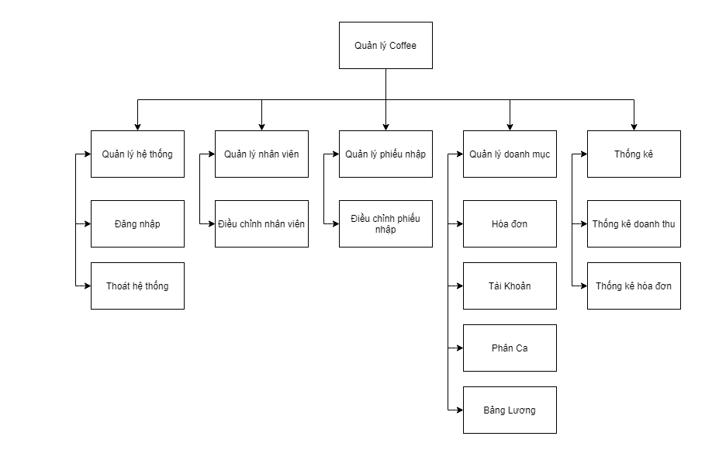

## 3.2 Các giao diện:

### 3.2.1 Giao diện đăng nhập:

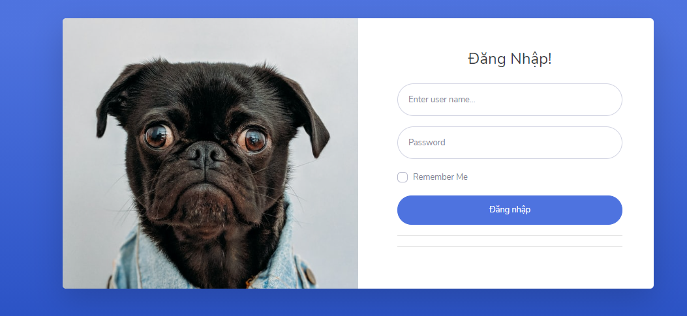

### 3.2.2 Giao diện quản lý admin:

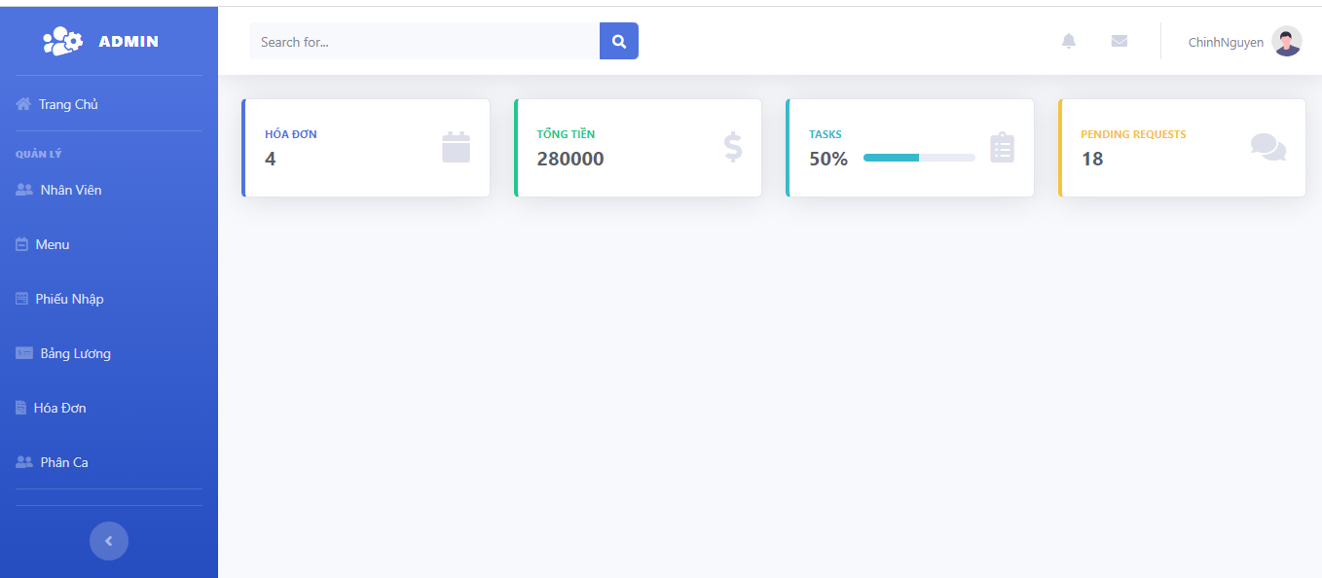

### 3.2.3 Giao diện quản lý nhân viên:

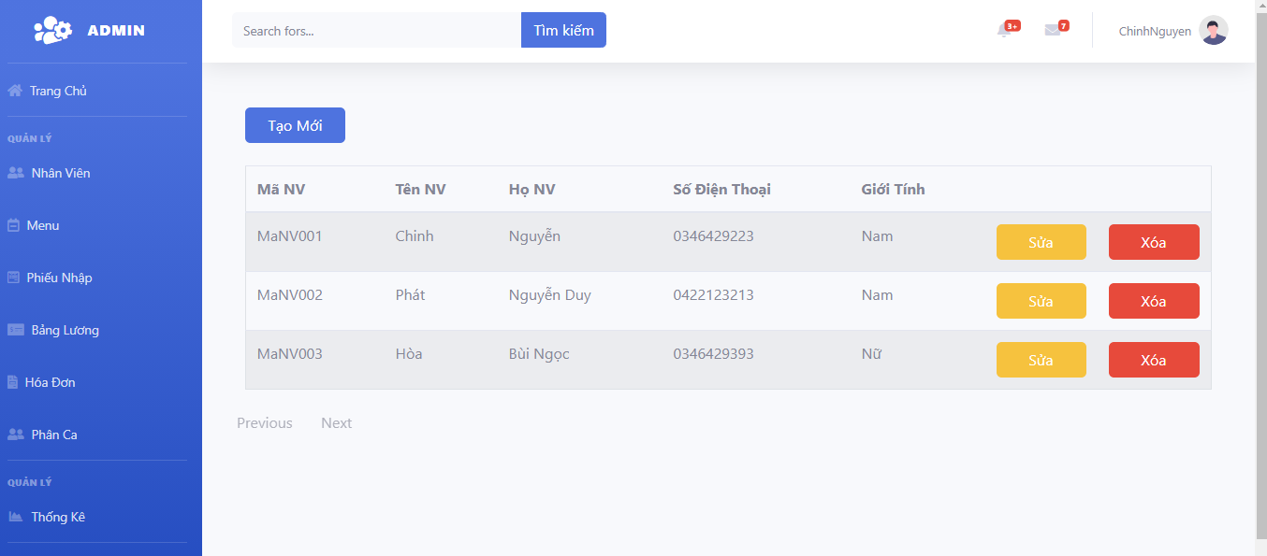

### 3.2.4 Giao diện quản lý menu:

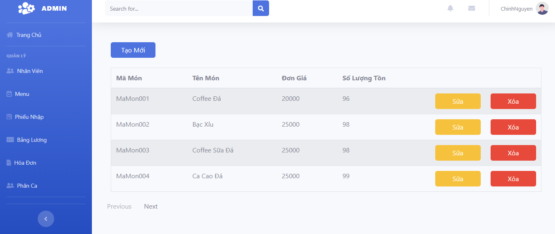

### 3.2.5 Giao diện quản lý nhân viên phiếu nhập:

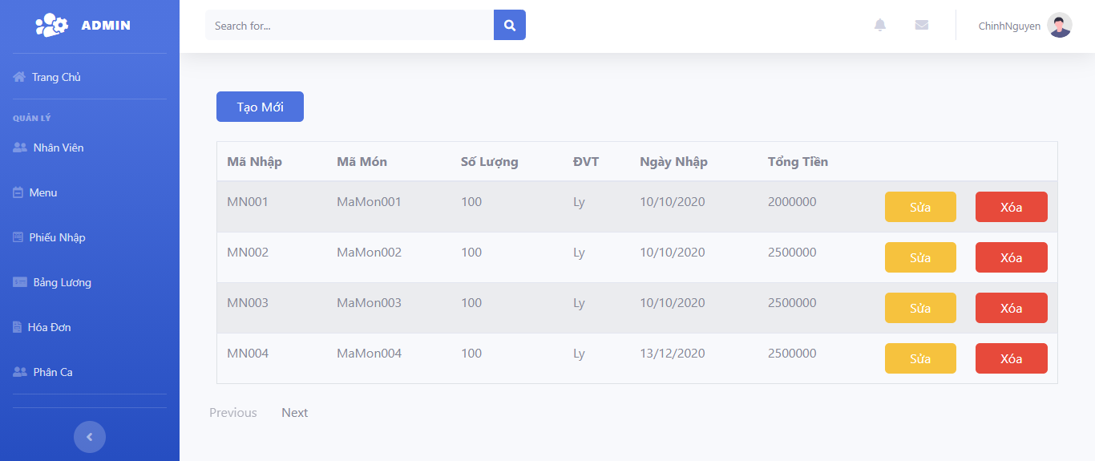

### 3.2.6 Giao diện quản lý bảng lương:

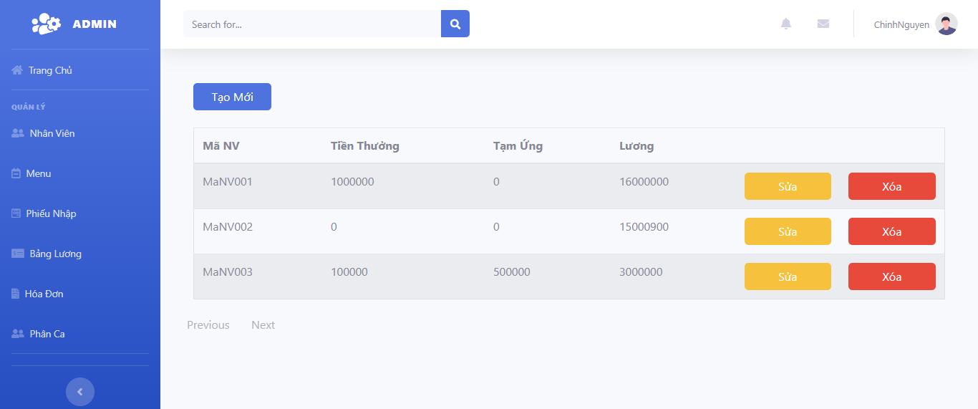

### 3.2.7 Giao diện quản lý hóa đơn:

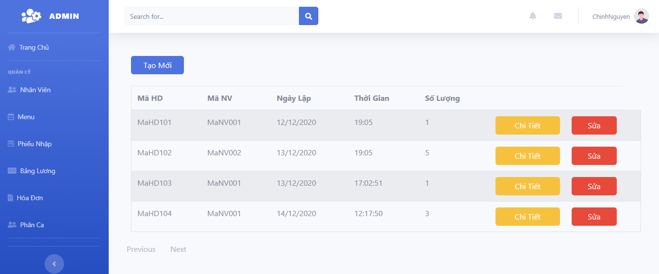

### 3.2.8 Giao diện quản lý phân ca:

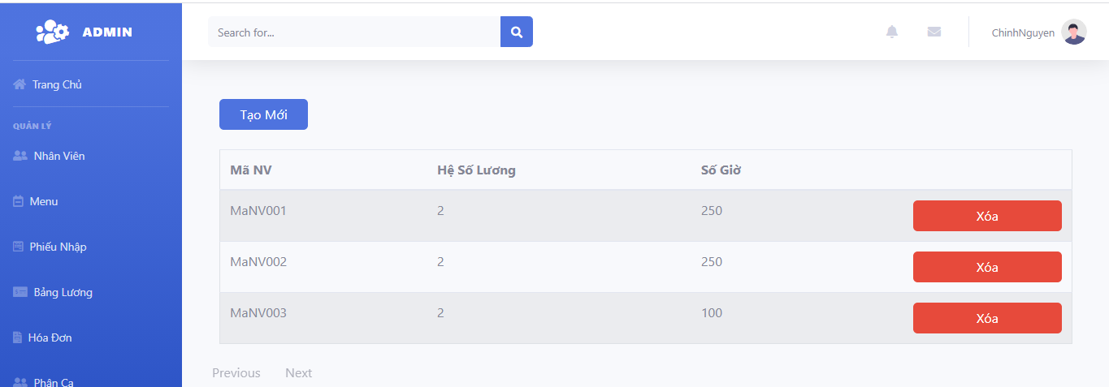

### 3.2.8 Giao diện thông tin Admin:

### 3.2.9 Giao diện thông tin User :

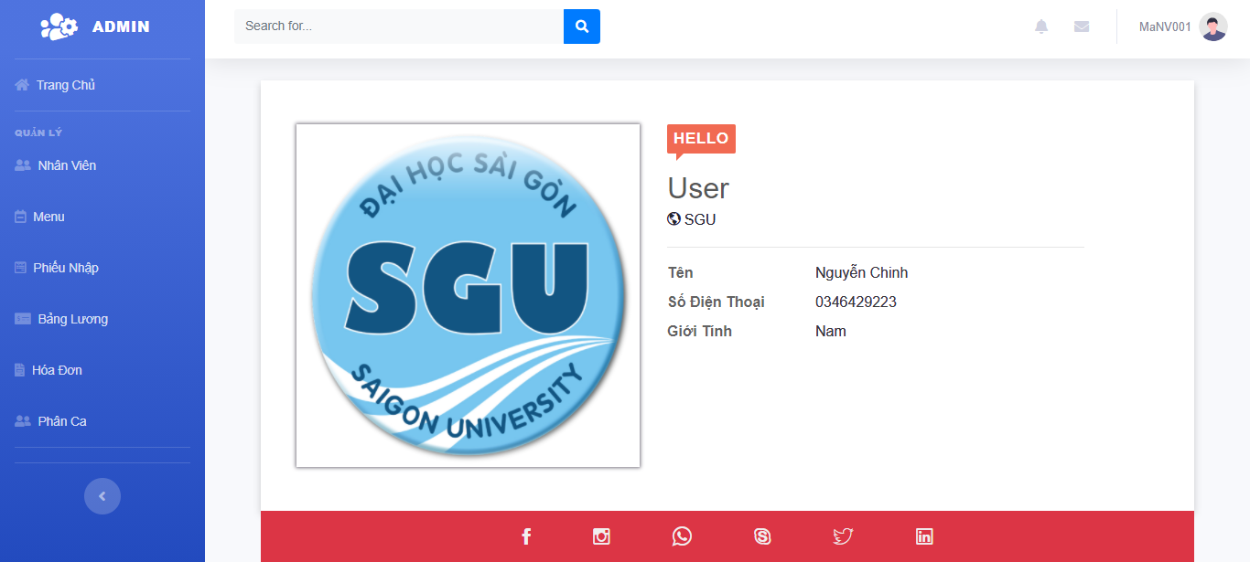

### 3.2.10 Giao diện đổi mật khẩu User :

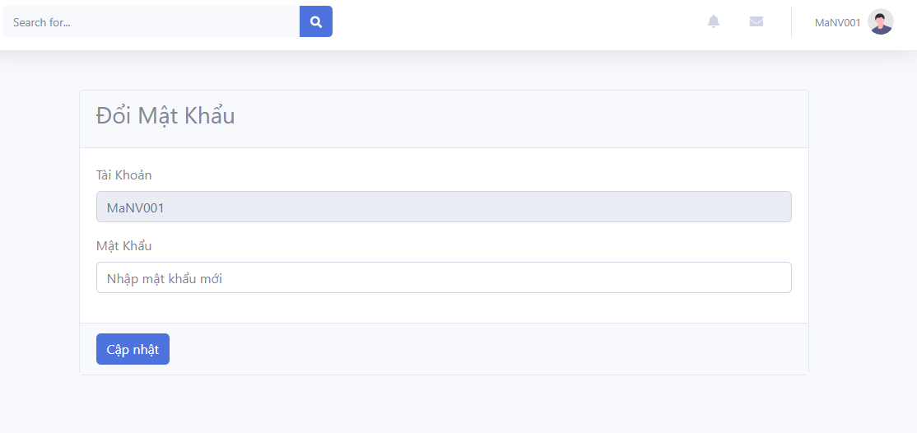

### 3.2.11 Giao diện thay đổi thông tin User :

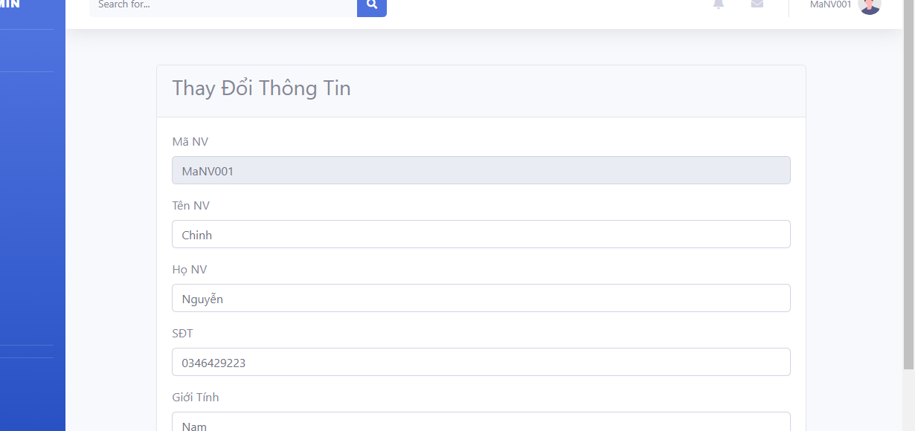

# **Chương 4: Kết Luận**

4.1. Kết quả đạt được của đề tài

Sau một thời gian tìm hiểu và nghiên cứu đề tài *“Xây dựng hệ thống quản lý cửa hàng coffee”* đề tài đã đạt được một số kết quả sau:

* Thông qua nghiệp vụ kết hợp với mục đích thực hiện tin học hóa, mô tả chức năng của từng hệ thống, xây dựng các biểu đồ UML và cơ sở dữ liệu thông qua công cụ Visual Paradigm, Draw.io.
* Xây dựng chương trình thông qua kết quả thu thập được qua quá trình phân tích hệ thống và đặc tả giao diện qua các bài tập hàng tuần
* Đã tạo thành một chương trình, ứng dụng hoàn chỉnh dễ sử dụng

Ngoài những kết quả trên, qua quá trình thực hiện đề tài *“Xây dựng hệ thống quản lý cửa hàng coffee”* nhóm chúng em đã có được:

* Những kinh nghiệm quý báu về quy trình và nghiệp vụ quản lý ứng dụng quản lý cửa hàng.
* Trau dồi kiến thức về ASP.Net Core, MVC, Clean Architecture
* Rèn luyện kỹ năng làm việc nhóm, khả năng tư duy và sáng tạo.

4.2. Hạn chế của đề tài

Do thời gian nghiên cứu chưa được nhiều, bên cạnh những kết quả đạt được còn tồn tại một số vấn đề hạn chế:

* Các trang của giao diện chưa được tối ưu hóa nhất.

- Triển khai hệ thống thực tế còn mốt số vần đề cần phải khắc phục(giao diện,…)

4.3. Hướng phát triển của đề tài

Với mục đích ngày càng hoàn thiện hệ thống để đáp ứng tốt nhất cho việc tin học hóa quản lý công tác trong môi trường doanh doanh nghiệp. Cài đặt hệ thống hoàn chỉnh hơn, để chương trình thực sự hữu ích hơn, đáp ứng những nghiệp vụ phức tạp hơn, dữ liệu lớn hơn, có thể đưa vào sử dụng tại các cửa hàng lớn.

# **Lời cảm ơn**

Chúng em xin chân thành cảm ơn Thầy Huỳnh Thắng Được đã tận tình hướng dẫn, giải đáp thắc mắc và chỉ bảo nhóm em trong suốt thời gian nhóm em hoàn thành bài tập lớn . Mặc dù đã cố gắng hoàn thành đề tài tốt nhất nhưng do thời gian và kiến thức còn có hạn nên chúng em sẽ không thể tránh khỏi những thiếu sót nhất định, rất mong nhận được sự cảm thông, chia sẻ và tận tình đóng góp chỉ bảo của thầy cũng như các bạn.

# **Tài liệu tham khảo**

[1] Tạ Thị Nhung,Phạm Tuấn Ngọc,Nguyễn Thị Yến ,Nguyễn Thị Vân ,Vũ Đình Tùng, “Quản lý chi tiêu cá nhân”, Công nghệ thông tin, trường đại học Bách Khoa Hà Nội Viện Điện Tử-Viễn Thông,2019